简号 J1⑥35：残牍（正背各存数笔）

来源出处
里耶古城一号井第六层出土，原整理号 6-35。
释文、注释：《里耶秦简牍校释》第一卷，第 27 页。
图版：秦簡字形庫（www.kaom.net）《里耶1》。

图片
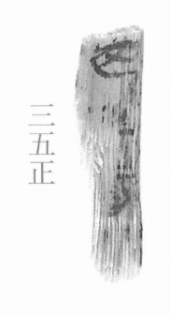
图1 里耶秦简 6-35正 正面实物照片。出处：秦簡字形庫（www.kaom.net）《里耶1》图版。
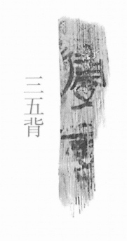
图2 6-35背 背面。出处同图1。

释文
〼□□□〼6-35
〼归□〼6-35背

文字
无

书法
残片两枚，正面存三字残笔，背面存「归□」二字残笔。（据图1、图2）

简牍形制
残牍，正、背两面书写。（据图1、图2）

书写方式
墨色中等。（据图1）

美育价值
正、背两面各留几个字，合起来读。

